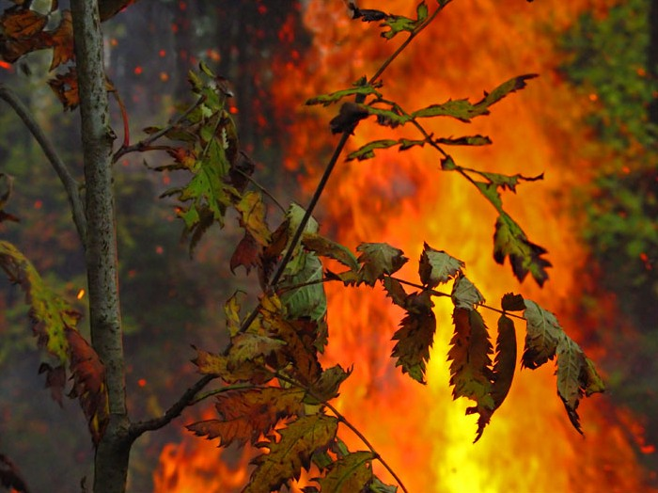


Администрация города Ростова-на-дону
Управление по делам гражданской обороны
и чрезвычайным ситуациям

Это может сделать каждый!
Чтобы ваша неосторожность не стала причиной лесного пожара, выполняйте следующие правила:

Никогда не поджигайте сухую траву на полях или полянах в лесу. Если вы увидите, как это делают другие, постарайтесь их остановить и объяснить, чем опасны травяные палы.
Никогда не разводите костер в сухом лесу. Прежде всего, убедитесь, что кострище располагается на минеральной почве (песке или глине). До разведения костра сгребите растительную подстилку с кострища и вокруг нее в радиусе одного метра.
Хорошо залейте костер перед уходом. После этого разгребите золу и убедитесь, что под ней не сохранилось тлеющих углей, если сохранились - залейте еще раз. Не уходите от костра, пока от него идет дым или пар. Заранее позаботьтесь о том, чем заливать костер.
Никогда не бросайте не потушенные спички или сигареты, не пользуйтесь в лесу пиротехническими изделиями.
Не заезжайте в лес на автомобилях и особенно мотоциклах. Искры из глушителя могут вызвать пожар, особенно в сухом лесу с лишайниковым покровом.
Объясните вашим друзьям и знакомым, что их неосторожность может послужить причиной пожаров. Это самый действенный способ борьбы с пожарами, что подтверждается опытом.
Если вы обнаружили начинающийся пожар – например, небольшой травяной пал или тлеющую лесную подстилку у брошенного кем-то костра, постарайтесь затушить его сами. Иногда достаточно просто затоптать пламя, подождать и убедиться, что трава или подстилка действительно не тлеют, иначе огонь может появиться вновь.
Если пожар достаточно сильный - постарайтесь
как можно быстрее оповестить пожарную охрану
по телефонам «101» или «112»,
сообщите о найденном очаге возгорания и как туда доехать.
Вместе мы убережём наш город от пожаров

